CÂMARA MUNICIPAL DE ITAPEVI

**ENCAMINHA-SE**

28/06/2022

_______________________

**PRESIDENTE**

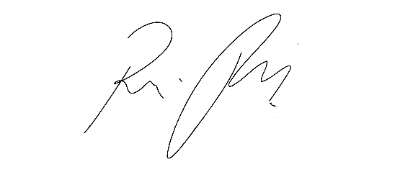

**INDICAÇÃO nº 1594/2022**

**Súmula**: - Solicita providencias do Executivo junto a Secretaria de Infraestrutura e Serviços Urbanos, Sr. Marcos de Oliveira Anjos, e aos cuidados da Superintendência do Regula Ita, para que realize uma ação de zeladoria urbana em todas as ruas do bairro Vale do Sol II, neste município.

**INDICO** à Mesa, na forma regimental vigente, que seja oficiado ao Excelentíssimo Igor Soares Prefeito Municipal, junto a Secretaria de Infraestrutura e Serviços Urbanos, para que realize uma ação de zeladoria urbana em todas as ruas do bairro Vale do Sol II, neste município.

**JUSTIFICATIVA**

**Senhor Presidente;**

**Senhores Vereadores;**

**Senhoras Vereadoras;**

Recebo diariamente os moradores do bairro que buscam auxilio desta Casa de Leis para os problemas enfrentados com a falta de zeladoria urbana no bairro. Relatam que os matos altos, os buracos, a proliferação de insetos tem causado transtornos a eles.

O bairro tem sofrido muito com as últimas chuvas e a manutenção do local se faz necessário para que possam ter melhores condições de moradia.

Peço que esta conceituada secretaria realize a inspeção e coloque no cronograma da municipalidade este pedido.

Sala das Sessões Bemvindo Moreira Nery, 07 de fevereiro de 2022

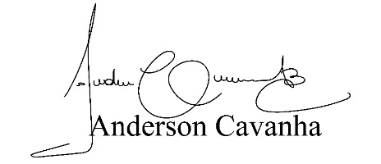 **(Bruxão Cavanha)**

**Vereador**

